REPRESENTATION FONCTIONNELLE DES
JC
SYSTEMES TECHNIQUES INDUSTRIELS
METHODE D’ANAYSE SYSTEMIQUE

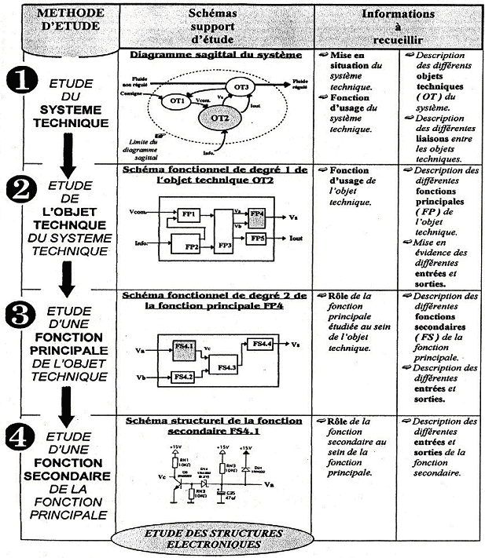
Document extrait de « Electrotechnique et électronique industrielle - Tome 1 - collection Foucher » sur la partie " Représentation conventionnelle des systèmes électriques et électroniques "
jean.claude.recoules@wanadoo.fr

